# 

Guía de práctica ( Taller de Ingeniería de Software II )

**Práctica Calificada N° 2:**

**(Mantenimiento de base de datos)**

Docente: Moisés ALVAREZ HUAMÁN

Semestre: 2020 –II Unidad : I unidad

Semana: 9

Fecha: 11/122020

Integrante (s) : ………………………..…………………………………………………………………………………………..

……………………………………………………………………………………………………………………

…………………………………………………………………………………………………………………… Tipo de práctica: Individual **( )** En equipo **( X )**

**Instrucciones**: Crear una vista que muestre la estrucutura para el modelo Nota, y este tega los siguientes campos: nom_alumno, nom_curso,nota1,nota2,nota3; cargar con datos del tipo o datos de prueba

# Pegar en este documento la captura de pantalla para cada proceso CRITERIOS DE EVALUACIÓN

|  |  |  |
| --- | --- | --- |
| CRITERIO | SI | NO |
| Crea el modelo Notas apropiadamente |  |  |
| Crea la migración y muestra en la base de datos de Mysql |  |  |
| Crear los datos de prueba( NotaFactory) |  |  |
| Crea una ruta y muestra el interfaz para la tabla |  |  |

**DESARROLLO DE LA PRÁCTICA**

Diseño de la Base de Datos

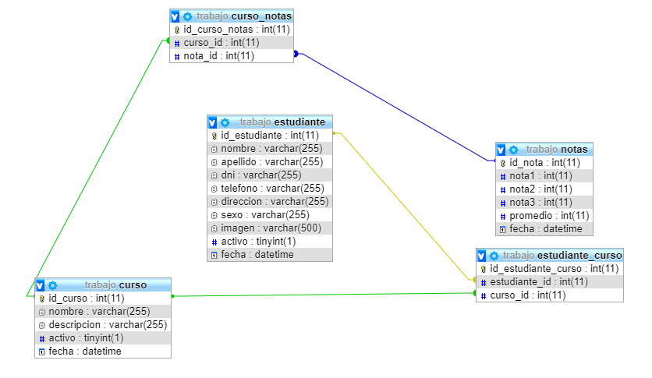

RESULOCIÓN:

* Crea el modelo Notas apropiadamente

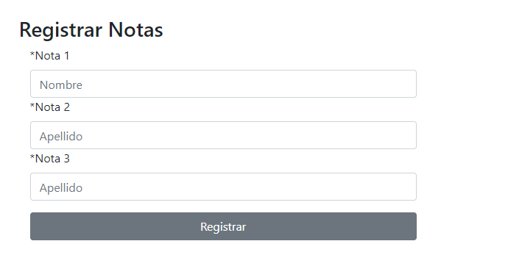

* Crea la migración y muestra en la base de datos de Mysql

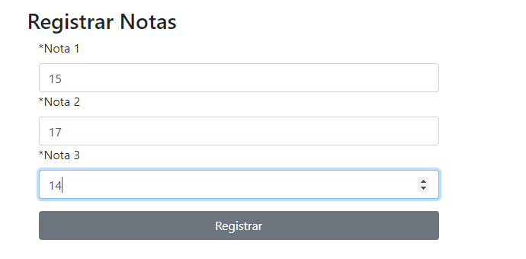

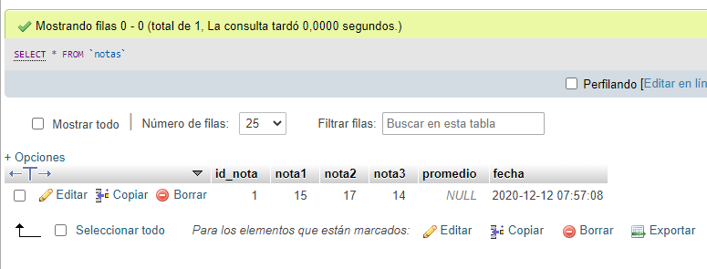

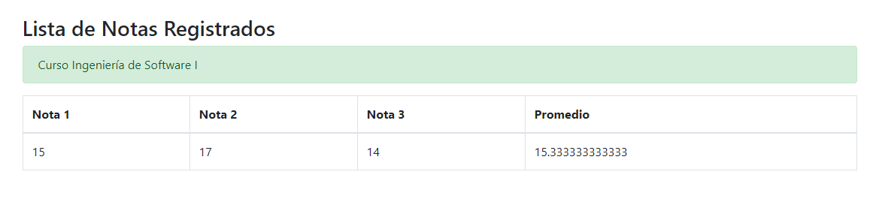

* Crear los datos de prueba( NotaFactory)

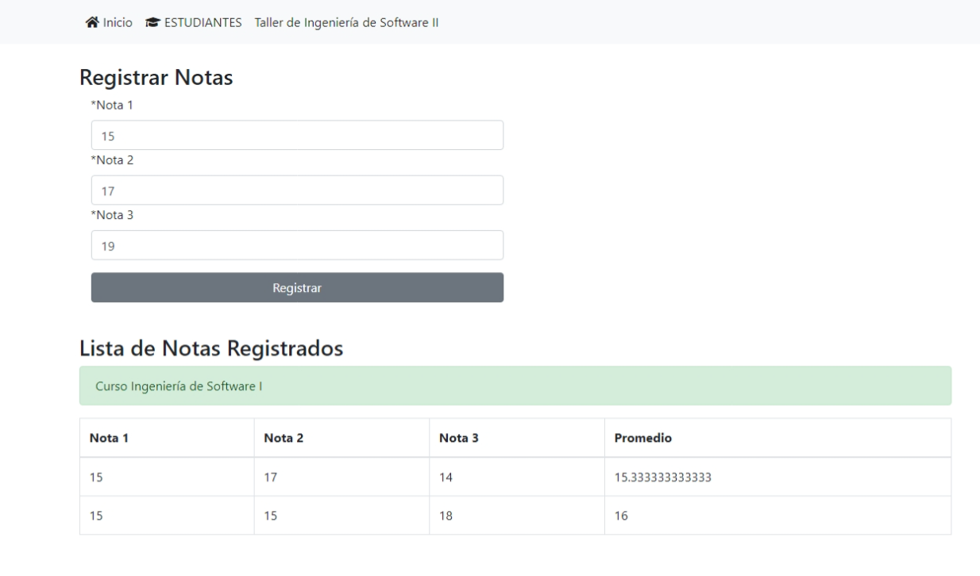

* Crea una ruta y muestra el interfaz para la tabla

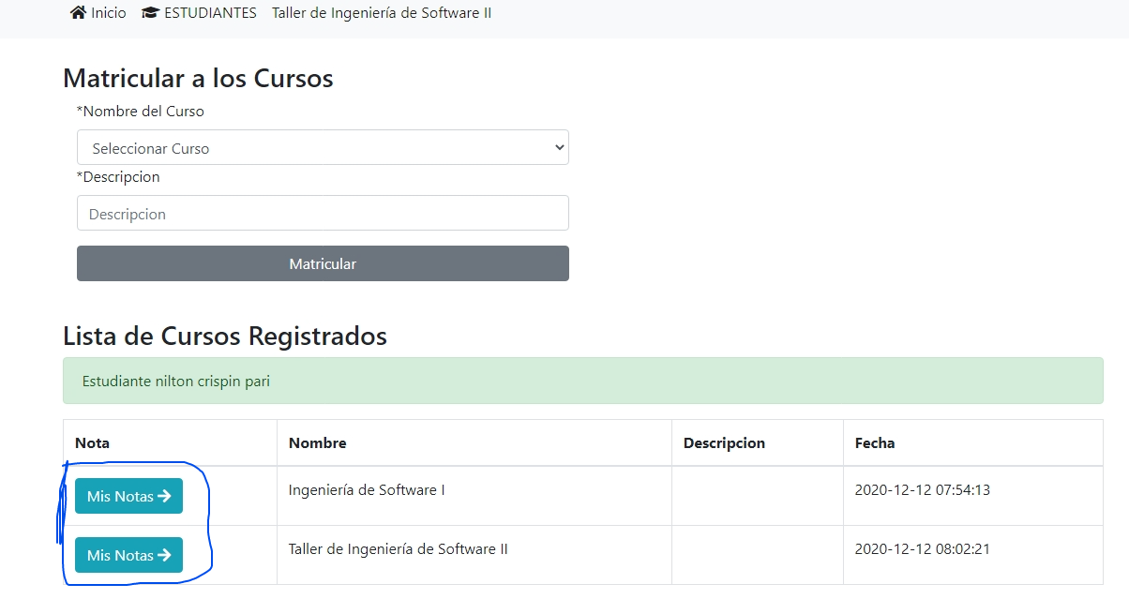

RESULTADO DE LA RUTA:

